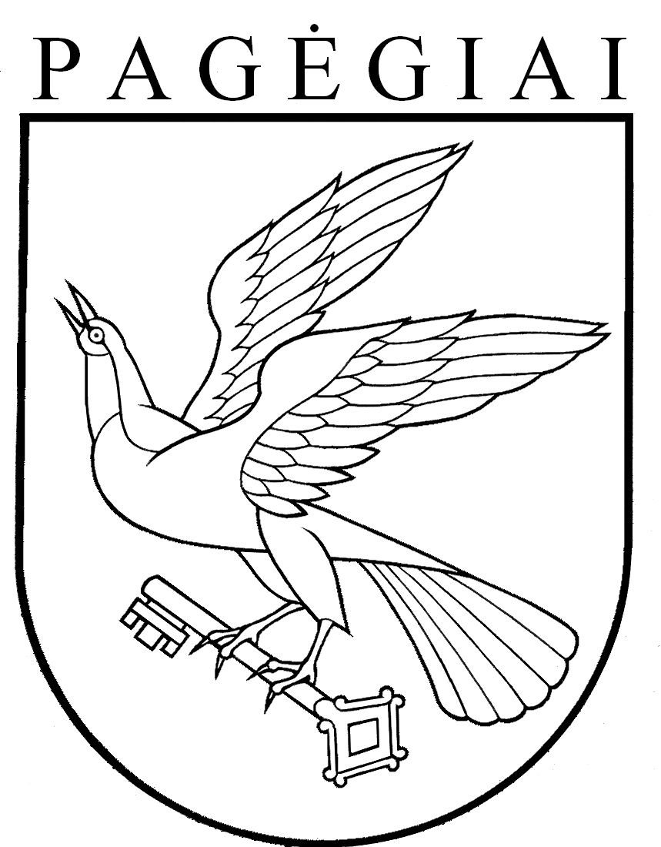

PAGĖGIŲ SAVIVALDYBĖS TARYBA
sprendimas

DĖL PAGĖGIŲ SAVIVALDYBĖS TARYBOS 2013 M. SAUSIO 30 D. SPRENDIMO NR. T-11 „DĖL Kompleksiškai teikiamos ŠVIETIMO PAGALBOS, SOCIALINĖS PARAMOS, SVEIKATOS PRIEŽIŪROS PASLAUGŲ PAGĖGIŲ SAVIVALDYBĖS TERITORIJOJE GYVENANTIEMS IKIMOKYKLINIO IR PRIEŠMOKYKLINIO AMŽIAUS VAIKAMS IR TĖVAMS (GLOBĖJAMS) TVARKOS APRAŠO PATVIRTINIMO“ PRIPAŽINIMO NETEKUSIU GALIOS

2017 m. gruodžio 20 d. Nr. T-187
Pagėgiai

Vadovaudamasi Lietuvos Respublikos vietos savivaldos įstatymo 18 straipsnio 1 dalimi, Pagėgių savivaldybės taryba n u s p r e n d ž i a:
1. Pripažinti netekusiu galios Pagėgių savivaldybės tarybos 2013 m. sausio 30 d. sprendimą Nr. T-11 „Dėl kompleksiškai teikiamos švietimo pagalbos, socialinės paramos, sveikatos priežiūros paslaugų Pagėgių savivaldybės teritorijoje gyvenantiems ikimokyklinio ir priešmokyklinio amžiaus vaikams ir tėvams (globėjams) tvarkos aprašo patvirtinimo“.
2. Apie sprendimo priėmimą paskelbti Pagėgių savivaldybės interneto svetainėje www.pagegiai.lt.
Šis sprendimas gali būti skundžiamas Lietuvos Respublikos administracinių bylų teisenos įstatymų nustatyta tvarka.

Savivaldybės meras Virginijus Komskis

